**LẬP TRÌNH WINDOWS**

**Đồ án 2**

**Gomoku**

C:\Users\tdqua_000\Dropbox\SS-Slides\DeCuong-CDIO\Template CDIO v4.2\Templates\Hinh anh\LogoTruong.png

Bộ môn Công nghệ phần mềm

Khoa Công nghệ thông tin

Đại học Khoa học tự nhiên TP HCM

Giảng viên: Nguyễn Huy Khánh

**MỤC LỤC**

[1 Thông tin sinh viên 3](#_Toc437370695)

[2 Đề bài: 4](#_Toc437370696)

[3 Tự đánh giá: 4](#_Toc437370697)

[4 Tham khảo: 4](#_Toc437370698)

# Thông tin sinh viên

* **MSSV: 1312077**
* **Họ và tên: Đoàn Nguyễn Hữu Duy**
* **Email:** [**huuduy.lk@gmail.com**](mailto:huuduy.lk@gmail.com)

# Đề bài:

Sử dụng WPF để viết client cho trò chơi Caro tại server <http://gomoku-lajosveres.rhcloud.com/>

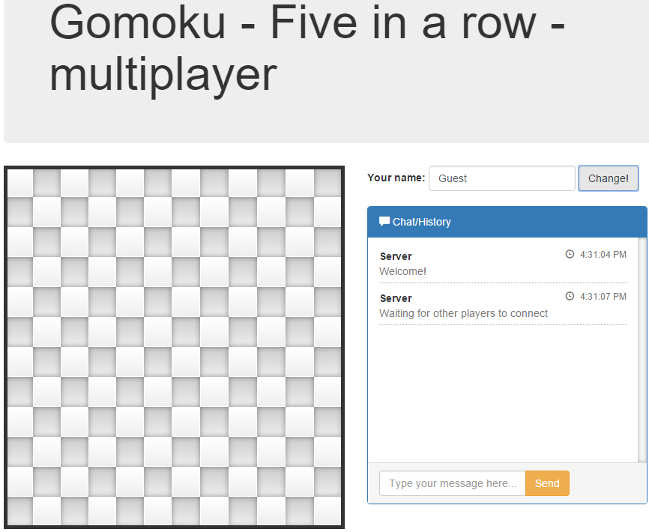

**Các chức năng cần xây dựng**

1. Vẽ bàn cờ caro 12x12 tự động thay đổi kích thước tương ứng với kích thước của cửa sổ và các giao diện chức năng tương tự như trên web.
2. Thực hiện chức năng chơi caro và xác định thắng thua:
3. Hai người luân phiên chơi offline với nhau.
4. Người chơi với máy.
5. Thực hiện kết nối với server và cho phép:
6. Đặt tên và đăng ký chơi.
7. Cho phép chat với nhau.
8. Người chơi online.
9. Máy tự động chơi online.

**Nâng cao**

1. Thiết kế và xử lý giao diện dựa trên MVVM.

# Tự đánh giá:

|  |  |  |  |
| --- | --- | --- | --- |
| STT | Chức năng | Nhận xét | Điểm |
| Offline | | | |
| 1 | Hiển thị giao diện tương tự như mô tả đồ án | Hoàn thành | 0,5 |
| 2 | Cố định cột bên phải và thay đổi kích thước bàn cờ tùy theo kích thước của cửa sổ | Hoàn thành | 0,5 |
| 3 | Khi gõ message và bấm Send sẽ bổ sung dòng tương ứng vào khung chat (bao gồm tên, thời gian chat, nội dung chat) | Hoàn thành | 0,5 |
| 4 | Đảm bảo đúng luật chơi (không được đánh vào ô đã có người đánh rồi, trên 5 ô liên tiếp nhau sẽ thắng, …) | Hoàn thành | 1 |
| 5 | Hai người luân phiên chơi với nhau | Hoàn thành | 1 |
| 6 | Người chơi với máy | Hoàn thành | 1 |
| 7 | Chức năng máy tính toán nước chơi phải được thực hiên trên một thread riêng để tránh làm treo ứng dụng | Hoàn thành | 1 |
| Online | | | |
| 8 | Kết nối, đặt tên và đăng ký tên | Hoàn thành | 1 |
| 9 | Chat với nhau | Hoàn thành | 1 |
| 10 | Người chơi online | Hoàn thành | 1 |
| 11 | Máy tự chơi online | Hoàn thành | 1 |
| 12 | Cấu hình IP của server được lưu ở app.config và có thể thay đổi mà không cần biên dịch lại ứng dụng | Hoàn thành | 0,5 |
| Nâng cao | | | |
| 13 | Áp dụng mô hình MVVM và Prism |  | 1 |
| 14 | Quá trình làm việc được cập nhật liên tục bằng Git (Bitbucket/Github) |  | 1 |
| 15 | Chạy được trên Windows Phone |  | 1 |
| 16 | … |  |  |

# Tham khảo:

<http://stackoverflow.com/questions/4380639/how-to-display-the-current-time-and-date-in-c-sharp>

<http://www.codeproject.com/Articles/26977/A-WatermarkTextBox-in-lines-of-XAML>

<http://www.dotnetperls.com/backgroundworker>

<http://stackoverflow.com/questions/5483565/how-to-use-wpf-background-worker>

<http://stackoverflow.com/questions/2337822/wpf-listbox-scroll-to-end-automatically>

<http://stackoverflow.com/questions/12715554/the-calling-thread-must-be-sta-because-many-ui-components-require-this-error-in>